实验五 派生类与继承

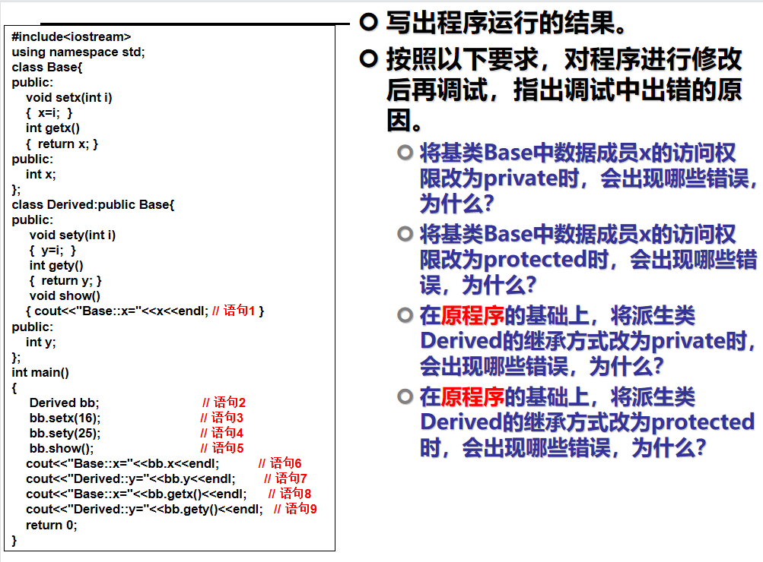
代码：
#include<iostream>
using namespace std;
class Base{
public:
void setx(int i)
{ x=i; }
int getx()
{ return x; }
public:
int x;
};
class Derived:public Base{
public:
void sety(int i)
{ y=i; }
int gety()
{ return y; }
void show()
{ cout<<"Base::x="<<x<<endl; }
public:
int y;
};
int main()
{
Derived bb;
bb.setx(16);
bb.sety(25);
bb.show();
cout<<"Base::x="<<bb.x<<endl;
cout<<"Derived::y="<<bb.y<<endl;
cout<<"Base::x="<<bb.getx()<<endl;
cout<<"Derived::y="<<bb.gety()<<endl;
return 0;
结果：


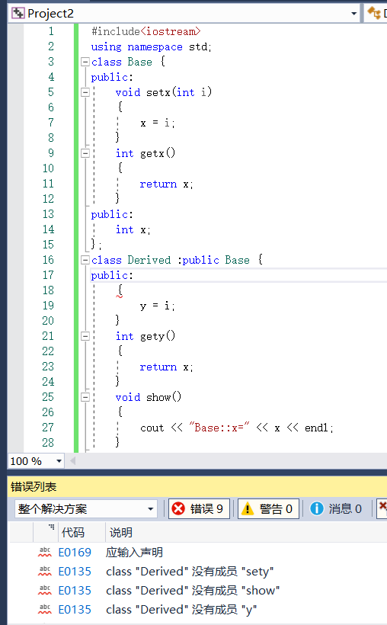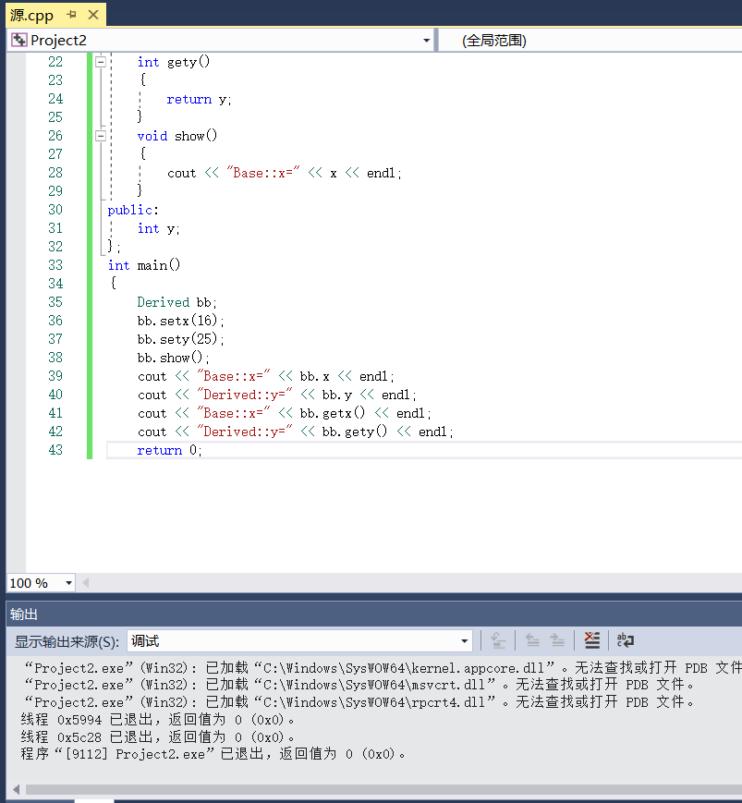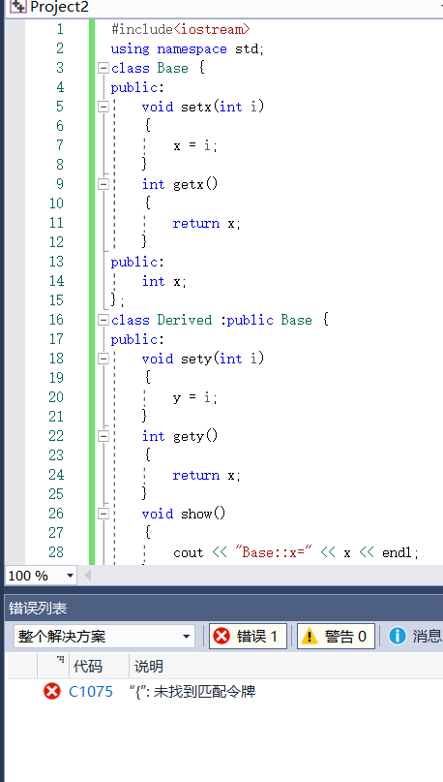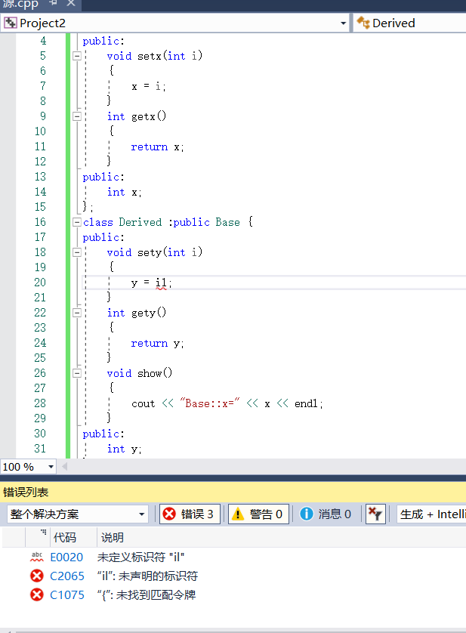
心得体会：
学会了c++的基类继承，了解了在派生类与继承中从基类继承来的成员在派生类中的访问属性是由继承方式控制的，派生类对基类成员的访问方式有内部访问和对象访问两种。
Copyright ©2021-2099 ZhuHuiYing. All rights reserved

